Бюлетин на Центъра на промишлеността на Република България в Москва

Юни 2014 г./брой 5

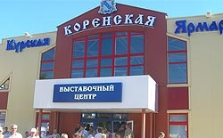
Предстоящи събития
Участие на България в „Курска Коренска Ярмарка 2014“
В периода 20-22 юни в местността Свобода, Курска област се проведе „Курската Коренска Ярмарка – 2014“. Събитието спомага иконо-

- 28 юни – 9 юли – Форум „Инженери на бъдещето 2014“, Република Башкортостан
- 9 – 12 юли – Международна промишлена изложба „ИННОПРОМ-2014“, гр.Екатеринбург

мическото развитие на Курска област, както и укрепването на връзките между субектите на РФ. Ежегодно събитието събира на
едно място производители и фирми от целия свят. По традиция България също взе участие на мероприятието с национален щанд, предоставен от организаторите на събитието. Страната ни беше представена от три български представителства, които работят успешно на територията на Руската федерация: „МСБ Интернешнл“, „Олинеза“ и „Пул Си Ди“. Представителите на българския бизнес имаха възможността да представят продуктите си, да установят полезни контакти и да проведат делови срещи с представителите на местния бизнес и търговските вериги в Курска област.

Българска делегация в град Толиати
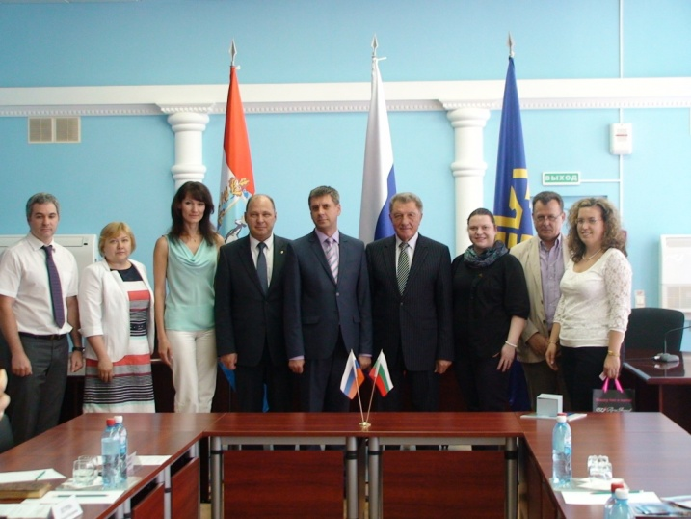

В периода 4-6 май 2014 г., по покана на президента на ТПП на град Толиати – г-н Виталий Матеев, българска делегация, оглавена от председателя на УС на БРТПП – г-н Желю Добрев, посети град Толиати. По време на посещението шестимата представители на българския бизнес имаха възможността да се запознаят с представители на местното правителство и предприемачи от региона. При съдействието на ръководството на ТПП Толиати беше организирана среща с 23 фирми руски фирми, основно в направлението туризъм, промишленост, козметика и производство на торове. Родните фирми имаха възможността да представят дейността си и да се запознаят се запозна подробно с

с възможностите, които предлага руският град, по време на среща с кмета на град Толиати – г-н Сергей Андреев.

В края на посещението на делегацията беше подписано споразумение за съвместна работа между БРТПП и ТПП Толиати.

Маркетингови проучвания на руския пазар

- Пазарът на замразени полуфабриката в Русия

На пазара на замразени полуфабрикати в Русия има силна конкуренция и е много близо до наситеност. Въпреки това, може да бъде забелязана тенденция за по-динамично растящи сегменти. Това се отнася към категорията „готови ястия“, чието търсене се увеличава с всяка изминала година.
Съгласно мнението на специалистите, един от проблемите на руския пазар на замразени продукт е липсата на единна класификация. Сегашното разделение на продуктите е установено преди повече от 40 години и приложимостта му отдавна е отминала, особено спрямо съвременните продукти на пазара. Поради тази причина, не е възможно да се оцени напълно ситуацията на пазара, да бъдат дадени точни статистически данни и да бъдат оформени тенденции и посоки за развитие.
В последните години се наблюдава повишаване на потребителския интерес към продукция от „премиум-клас“. Във връзка с ръста на благосъстоянието на населението и тенденцията за водене на по-здравословен живот, потребителите се насочват към по-качествени продукти, които са преминали висококачествена преработка. Производителите започват да разширяват асортиментите си, активно рекламират марките и продуктите си и постоянно подобряват качеството на храната. След проведени проучвания, е определено, че най-ефективният начин за реклама на полуфабрикати е регулярното провеждане на промоционални кампании в магазини и супермаркети. Популярността на различните марки расте и при ползване на различни информационни канали: телевизия, радио и обявление в средствата за масова информация.
Продукцията от по-високите ценови сегменти увеличава популярността сред жителите на големи градове и мегаполиси в страната. Има голям търсене на ястия от европейската кухня, които се изготвят стриктно без консерванти, добавки и изкуствени бои.
Изискванията към качеството на замразените полуфабрикати с всяка година се повишават. Поради тази причина, производителите на готови ястия в Русия не надвишават 5, което дава добра възможност и перспектива за навлизане и развитие на нови фирми в този сегмент.
Полуфабрикатите реализират най-голяма част от продажбите си в веригите магазини, като 51% от продажбите в веригите магазини са от щандовете в супермаркетите.
В близките години се очаква заводите да концентрират усилията си не само върху производството на висококачествени продукти, но и производството на продукти напълно готови за консумация. През последните години покупателите ясно показват, че има търсене на бързи и лесни за консумация продукти, като замразени пици, палачинки, месни полуфабрикати и други.
Една от пречките за развитие на пазара е всеобщата липса на информираност относно ползите и вредите на замразените продукт. За да се осигури динамичното развитие на пазара, потребители трябва да бъдат добре информирани за качествата на замразените полуфабрикати.
Подобна липсва на информираност може да доведе до забавяне на развитието на сегмента. Съвременните заводи и високото ниво на иновационни технологии дава възможност да бъдат произвеждани полуфабрикати от високо качество, съхранявайки витамините и питателните вещества в продуктите.

www.vproizvodstvo.ru

- Всичко, което искате да знаете за кутиите
Обзор на руския пазар на картонени опаковки

Пазарът на опаковки е един от най-динамично развиващите се сектори в световната икономика. Най-голяма част от пазара се заема от продукти, произведени от картон и хартия, около 47%. Популярността на тези видове опаковки се дължи на търсенето от страна на производителите на хранителни стоки, фармацевтичната и парфюмерийна промишленост.
Руският пазар за картонени опаковки е един от първите, които излязоха от кризата и достатъчно бързо се върнаха към предишните нива на производство. През 2013 г. този пазар е отбелязал ръст от 7,2%, като този относително невисок ръст може да бъде обяснен със стагнацията на промишленото производство.
По данни от 2012 г. на територията на Руската Федерация са регистрирани 1513 предприятия, произвеждащи картонени опаковки. Въпреки високата конкуренция сред руските производителите, се счита, че руският пазар все още не е наситен. Нужно е да се вземе в предвид, че при производството на картонени опаковки на глава на населението Русия изостава от развитите страни с минимум 35%, а от САЩ и Япония със съответно 35% и 60%. По данни от 2013 г. в Русия са произведени 12,14 килограма картонени опаковки на глава на населението.
В структурата на руския картонен пазар лидер са продуктите от гофриран картон – 83% от пазара, като само за първите 3 месеца от 2014 г. са произведени 355 хил.тона опаковки от този материал. Лидери по вид произведена продукция са кутиите от гофриран картон – 75%. (диаграма.1). Общо през 2013 г. в РФ са произведени 1743 хил. тона картонени опаковки, което е с 6,6% повече от 2012 г. Необходимо е да се отбележи, че само през април месец 2014 г. са произведени 427,42 хил. тона продукция, което е с 23,4% повече от аналогичния период през 2013 г. Прогнозира се, че производството на картонени опаковки през 2014 г. ще достигне 1874 хил. тона. Размерът на пазара на картонени опаковки през 2013 г. (включително външнотърговската дейност) е бил 1896 хил. тона, което е с 7,2% повече от 2013 г.
Дълго време руският пазар на картонени опаковки не усещаше никакви заплахи от страна на чуждестранни производители. В последните няколко години обаче се наблюдава постоянен ръст във вноса на картонена продукция, което се дължи на търсенето на опаковки от висококачествен картон, който не се произвежда в Русия. Това технологично изоставане на Русия можете да окаже негативно влияние върху структурата на руския пазар. До този момент дялът на внесени картонени опаковки на руския пазар е само 9%. Вносът на този продукт в периода януари-февруари 2014 г. е бил 20 140 тона. Най-големите вносители на пазара са Украйна с 29,16%, Германия с 10,29% и Китай с 13,74% (диаграма. 2)
Обемът на износ на картонени опаковки от Русия за периода януари и февруари 2014 г. е бил 2415 тона. Русия изнася главно за Украйна, Киргистан и Фарьорските острови и най-големи износители са „Амкор Тобакко Пэкеджинг Новгород“, „Сегежский целюлозно-бумажный комбинат“, „ВествэкоИстПринт“ и „Мурманский тарный комбинат“. Очаква се износът за Украйна в следващите няколко месеца да спадне, което може да повлияе съществено на структурата на руския износ.
Един от факторите, които играят важна роля на руския пазар на картонени опаковки, е зависимостта от доставката на суровина. Най-комфортно на пазара се чувстват фирмите, които произвеждат не само опаковки, но и картон. Такива компании не само нямам проблеми с достъпа до суровини, но имат и по-добър достъп до финансови ресурси. Въпреки това е нужно да се отбележи, че тази стратегия не е панацея срещу навлизането на чуждестранни производители. Бъдещето на на руските производители силно зависи от адаптирането на модерни производствени технологии.

Списание „Russian Food and Drinks Magazine” брой 4/2014

Ние имаме квас. А вие?
Обзор на руския пазар на безалкохолни напитки

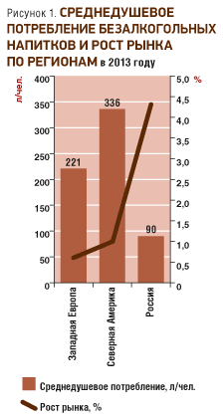
Размерът на руския пазар на безалкохолни напитки през 2013 г. се е увеличил с 12%, като в края на годината продажбите в магазините са достигнали 498,6 млрд. рубли. Въпреки стабилният ръст на пазара, Русия изостава по средностатистическо потребление на безалкохолни напитки от Северна Америка и Западна Европа (диаграма 1).
Нужно е да се отбележи, че през 2013 г. пазарите в Северна Америка и Западна Европа са отбелязали много по-незначителен ръст, в сравнение с Русия. Въпреки бързия ръст на руския пазар, руският потребител изпива около 2,5 пъти по-малко от този в Западна Европа и 4 пъти по-малко от този в Северна Америка.
Бутилирана вода
Категорията с най-голям дял на руския пазар на безалкохолни напитки е бутилираната вода, която заема 37% от целия пазар и генерира 25% от печалбите. Пазарът на бутилирана вода показва стабилен ръст, като през 2013 г. продажбите са се повишили с 13%. Един от главните фактори за това развитие на категорията е интересът на потребителите към натуралната минерална вода, поради благоприятното и влияние върху здравето на човека. На пазара също така се върна и известната марка минерална вода „Боржоми“, което безусловно оказва положително влияние върху динамиката в категорията. Още един от факторите, които влияят, е растящият интерес на руснаците към негазирана вода. Поради недоверието към водопроводната вода, потребителите все по-често купуват бутилирана вода, както за пиене, така и за готвене. Тази тенденция оказва влияние не само на обема на продажби, но и на растящата популярност на пет-литровите бутилки.
Газирани напитки
Пазарът на газирани напитки също е отбелязал ръст през 2013 г. от 13%. Този ръст основно се дължи на два фактора. Първо, руският пазар още не е наситен. Поради растящата покупателна способност на руснаците, потребителите са готови да похарчат малко повече пари за газирани напитки. Второ, както и на пазара на бутилирана вода, компаниите много агресивно и активно рекламират продуктите си. Най-популярният и бързо развиващ се продукт на този пазар е колата. Тази категория е отговорна за 52% от всички продажби на газирани напитки, както и тази категория отбелязва и най-забележимия ръст от 14%. Участниците на пазара са много оптимистични относно развитието на пазара.
Сокове и нектари
Руският пазар на сокове и нектари отбеляза най-сдържан ръст през 2013 г. – 9%, но като цяло този сегмент е много стабилен. Нужно е да се отбележи, че най-активни и набиращи популярност са органичните сокове, както и сокове с полезни свойства. Тази категория през изминалата година е отбелязала 14% ръст в продажбите.
Останалите 5% от пазара на безалкохолни напитки се заемат от студения чай, студеното кафе и енергийните напитки. До този момент тези категории са незначителни, но ежегодно те демонстрират двуцифрен ръст в продажбите, което доказва техния потенциал на руския пазар. На пазарът постоянно се появяват нови участници и тяхната активност на пазара способства за развитието на този сегмент и на пазара на безалкохолни напитки като цяло.
Очаква се, че през следващите години пазарът на безалкохолни напитки ще продължава да расте, като различните категории ще показват различна динамика. Ръстът на газираните напитки ще бъде подпомогнат от активните и даже агресивни действие на участниците в сегмента. Динамиката на сегмента на соковете ще бъде позитивна, поради растящия интерес към здравословен живот в Русия, като основно ръст ще отбележат фрешовете.

Списание „Russian Food and Drinks Magazine” брой 4/2014

Инвестиционен потенциал на
Курска област

територия: | 29 997 кв.км
губернатор: | Александр Михайлов
федерален окръг: | Централен ФО
часови пояс: | MSK (UTC+4)
web site: | http://www.rkursk.ru/
население | 1 118 915
средна заплата | 20 661 рубли
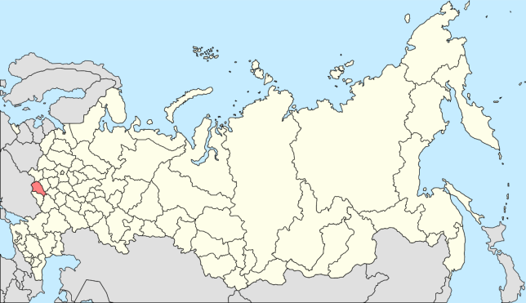

През 2013 г. инвестиции в основния капитал – 70,7 млрд. рубл – на 10-то място по обем на инвестиции в Русия.

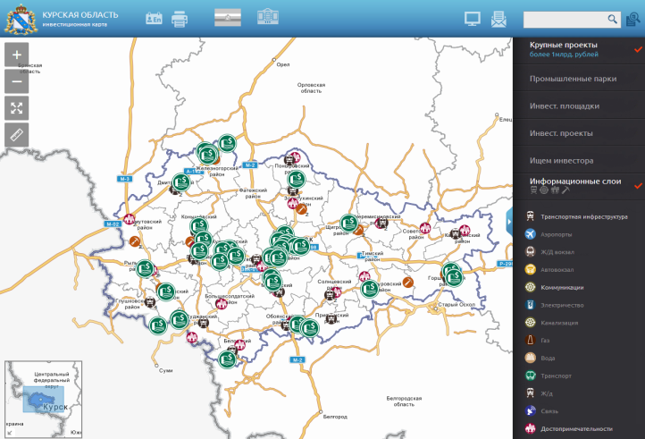
Проекти на територията на Курска област – виртуална карта на инвестиционните проекти
- Проект на ЗАО „Любимый Курсю“ – развитие на промишлена територия (46 ха), пълна стойност на проекта – 6,8 млрд.рубли;
- Проект на ООО „Техностроий“ – строителство на тухлен завод, пълна стойност на проекта – 1,9 млрд. рубли;
- Проект на ООО „Центрметаллснаб“ – строителство на логистичен комплекс, пълна стойност на проекта – 1,1 млрд. рубли;
- Проект на ООО „ИСТОК“ – модернизация на производството на автомобилни акумулатори, пълна стойност на проекта – 1 млрд.рубли;
- Проект на ОАО „Электроагрегат“ – техническо преоборудване на ОАО „Электроагрегат“, пълна стойност на проекта – 56 млн.рубли;
Списък с всички проекти в областта можете да намерите тук.
Поддръжка на инвеститорите
- Еднакво отношение към всички инвеститори;
- Липсва на вмешателство от страна на правителството в подписването на договори и избирането на инвестиционни партньори;
- Предоставяне на данъчни преференции;
- Предоставяне на инвестиционни данъчни кредити;
- Предоставяне на държавни гаранции, на конкурсна основа;
- Предоставяне на финансови средства от Курския Инвестиционен Фонд, на конкурсна основа;
- Предоставяне на субсидии и др.

